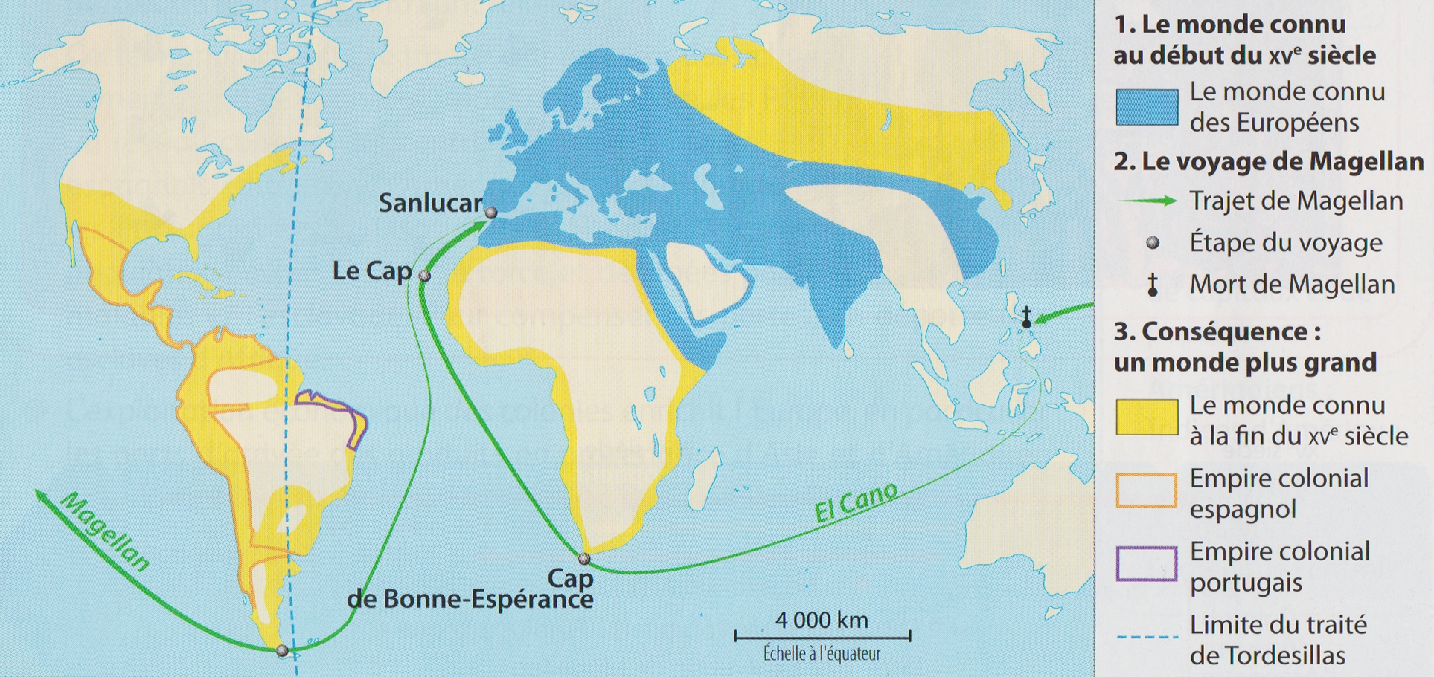
5H6

A3

MAGELLAN ET LA PREMIERE MONDIALISATION / DEUXIEME PARTIE
La carte du monde issu des grandes découvertes (XVe-XVIe siècles)
Les repères historiques
………………………………………………………………………………………………………………………………………………………………………………………………………………………….
………………………………………………………………………………………………………………………………………………………………………………………………………………………….
………………………………………………………………………………………………………………………………………………………………………………………………………………………….
………………………………………………………………………………………………………………………………………………………………………………………………………………………….
………………………………………………………………………………………………………………………………………………………………………………………………………………………….
………………………………………………………………………………………………………………………………………………………………………………………………………………………….
………………………………………………………………………………………………………………………………………………………………………………………………………………………….

Mondialisation : mise en relation des régions et des peuples du monde
Colonie : territoire conquis, administré et exploité par un autre peuple
Nouveau Monde : ensemble des terres découvertes par les Européens aux XVe-XVIe siècles
1480
1 490
1 500
1 510
1 520
1 530
1 540
1 / 1492 / ……………………………………………………...............................................................................
2 / 1519-1521 / ……………………………………………………................................................................
3 / 1519-1522 / ……………………………………………………................................................................

1/ 1492 / …………………………..
2/ 1519-1521 / …………………………..

3/ 1519-1522 / …………………………..

